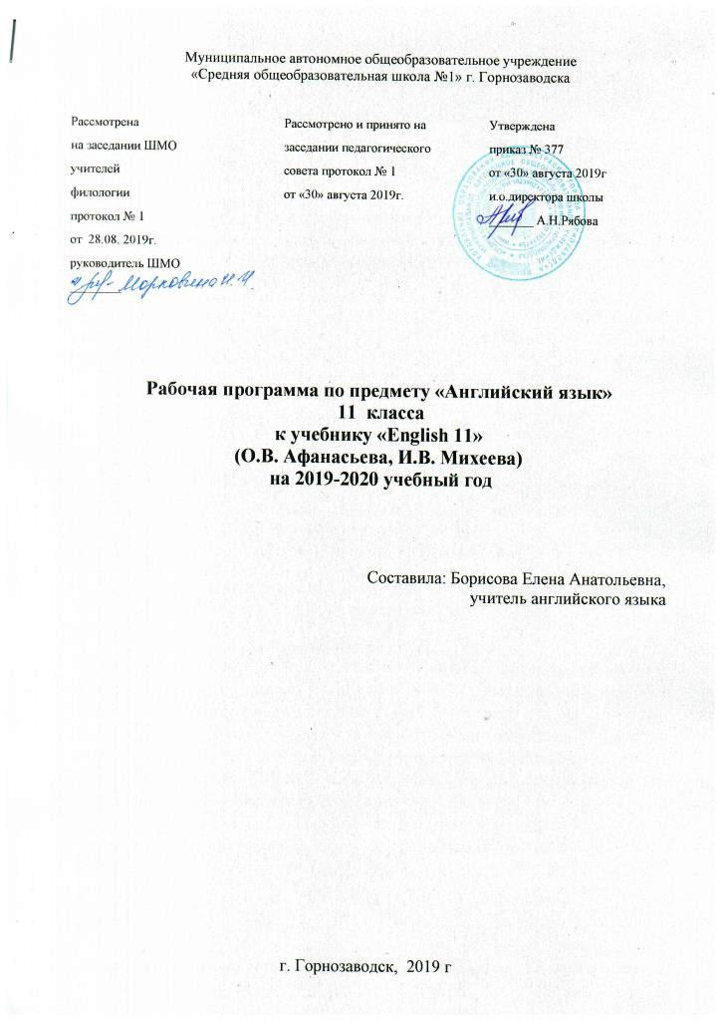

Пояснительная записка

Нормативная основа программы
Настоящая программа составлена в соответствии с требованиями Федерального государственного образовательного стандарта основного общего образования; на основе авторской программы по английскому языку для 2-11 классов (О. В. Афанасьева, И. В. Михеева, Н. В. Языкова. Английский язык. Программы общеобразовательных учреждений. 2-11 классы: пособие для учителей общеобразовательных учреждений и школ с углубленным изучением английского языка.), допущенной Министерством образования и науки Российской Федерации, которая входит в состав УМК, и авторской рабочей программы основного общего образования по английскому языку (Английский язык. Рабочие программы. Предметная линия учебников И. Н. Верещагиной, О. В. Афанасьевой, И. В. Михеевой. V-IX классы: пособие для учителей общеобразоват. учреждений и шк. с углубл. изучением англ. яз./ В. Г. Апальков). Рабочая программа разработана на основе федерального базисного учебного плана (приказ МО РФ от 09.03.04. года № 1312 «Об утверждении федерального базисного учебного плана и примерных учебных планов для образовательных учреждений Российской Федерации, реализующих программу общего образования»).
Программа детализирует и раскрывает содержание стандарта, определяет общую стратегию обучения, воспитания и развития учащихся средствами учебного предмета в соответствии с целями изучения английского языка, которые определены стандартом.
- Примерные программы по учебным предметам. Иностранный язык.9-11 классы.- М.: Просвещение, 2017.
- Программы общеобразовательных учреждений. Английский язык.11 класс. Авторы О. В. Афанасьева, И. В. Михеева, Н. В. Языкова. – М.: Просвещение, 2017.
Общая характеристика учебного предмета
Иностранный язык (в том числе английский) входит в общеобразовательную область «Филология». Язык является важнейшим средством общения, без которого невозможно существование и развитие человеческого общества. Происходящие сегодня изменения в общественных отношениях, средствах коммуникации (использование новых информационных технологий) требуют повышения коммуникативной компетенции школьников, совершенствования их филологической подготовки.
Согласно государственному образовательному стандарту основного общего образования по иностранному языку, изучение английского языка в школе направлено на достижение следующих целей:

Цели:
развитие речевых умений в целях дальнейшего формирования способности и готовности общаться на иностранном языке, то есть для достижения иноязычной коммуникативной компетенции в совокупности таких ее составляющих, как:
речевая компетенция – развитие коммуникативных умений в четырех основных видах речевой деятельности (говорении, аудировании, чтении, письме); развитие у школьников умений выходить из положения при дефиците языковых средств при получении и передаче информации;
языковая/лингвистическая компетенция – овладение новыми языковыми средствами (фонетическими, орфографическими, лексическими, грамматическими) в соответствии c темами, сферами и ситуациями общения, отобранными для основной школы; освоение знаний о языковых явлениях изучаемого языка, о разных способах выражения мысли в родном и изучаемом языке;
социокультурная компетенция – приобщение учащихся к культуре, традициям и реалиям стран/страны изучаемого иностранного в рамках тем, сфер и ситуаций общения, отвечающих опыту, интересам, психологическим особенностям учащихся основной школы на разных ее этапах (5-6 и 7-9 классы); формирование умения представлять свою страну, ее культуру в условиях иноязычного межкультурного общения;
учебно-познавательная компетенция – дальнейшее развитие общеучебных и специальных учебных умений; ознакомление с доступными учащимся способами и приемами самостоятельного изучения языков и культур, в том числе с использованием новых информационных технологий;
развитие и воспитание у школьников понимания важности изучения иностранного языка в современном мире и потребности пользоваться им как средством общения, познания, самореализации и социальной адаптации; воспитание качеств гражданина, патриота; развитие национального самосознания, стремления к взаимопониманию между людьми разных сообществ, толерантного отношения к проявлениям иной культуры.

Задачи:
- формирование и развитие коммуникативных умений в основных видах речевой деятельности (слушание, говорение, чтение, письмо);
- формирование и развитие языковых навыков;
- формирование и развитие социокультурных умений и навыков;
- воспитание позитивного отношения к английскому языку; пробуждение познавательного интереса к языку, стремления совершенствовать свою речь.

Количество учебных часов
Программа рассчитана на 3 часа в неделю. При 34 учебных неделях общее количество часов на изучение английского языка в 9 классе составит 102 часа.
1 четверть – 8 недель – 24 часов
2 четверть – 8 недель – 24 часов
3 четверть – 10 недель – 30 часов
4 четверть – 8 недель – 24 часов

Из них: контрольные работы – 4 часа, на самостоятельные работы учащихся – 9 часов, уроки домашнего чтения - 9 часов.

Календарно-тематическое планирование
1 четверть
Аудирование. Задание на понимание основного содержания прослушанного.
Мир профессий. Новая лексика по теме.
Отработка лексических навыков через
выполнение упражнений.
Аудирование. Задание на общее понимание прослушанного.
Сослагательное наклонение 2 типа.
Сослагательное наклонение 3 типа.
Аудирование. Задание на понимание
запрашиваемой информации.
Сослагательное наклонение 2 и 3 типа. Практика употребления.
Фразовый глагол «To Hand».
Чтение. Задание на понимание основного содержания.
Лексическая работа. Знакомство с новой лексикой
и ее отработка.
Работа над новым вокабуляром. Практика употребления.
Художественное чтение «Malcolms story».
Художественное чтение «Malcolms story».
Чтение. Понимание запрашиваемой информации в тексте.
Система образования в Великобритании.Викторина.
Важные черты хорошей школы. Практика устной речи.
«HAMPTON SCHOOL»-пример средней образовательной школы в Великобритании.
Сослагательное наклонение. Практика употребления.
Фразовый глагол « TO Break»
Выполнение лексико-грамматических заданий в формате ОГЭ.
Модальные глаголы. Практика употребления.
Модальные глаголы.Формирование грамматических навыков.
Выполнение грамматических заданий в формате ОГЭ.

Четверть 2.
Лексическая работа. Знакомство с новой лексикой
и практика употребления.
Урок художественного чтения. «HOGWARTS»
Лексико-грамматическая работа по данному тексту.
Письмо. Написание письма личного характера.
Английская литература. Р.Бернс. Поэзия.
Магазины, отделы, покупки, товары и упаковки.
Шоппинг в Великобритании. Супермаркеты и аутлеты.
История появления денег . Ценность денег.
Степени сравнения наречий.
Говорение. Участие в электронном интервью.
Выполнение грамматических заданий в формате ОГЭ.
Модальные глаголы CAN, COULD. Практика употребления.
Модальные глаголы MAY, MIGHT. Практика употребления.
Говорение. Практика монологической речи в формате ОГЭ.
Фразовый глагол «TO COME». Практика употребления.
Ознакомление с новой лексикой и практика
ее употребления.
Лексическая работа. Формирование навыков.
Художественное чтение « Getting dressed for the big school».
Лексико-грамматическая работа по данному тексту.
Аудирование. Задание на общее понимание
прослушанных диалогов.
Аудирование. Задание на общее понимание
прослушанных монологов.
Мир науки и технологии. Викторина по теме.
А.Белл и его изобретения. Работа с текстом.
Виртуальные технологии и виртуальная реальность.

Четверть 3.
Аудирование. Задания на понимание
запрашиваемой информации.
Обстоятельства времени и частотности в предложении.
Место обстоятельства в предложении.
Практика употребления.
Чтение. Задание на нахождение запрашиваемой
информации в тексте.
Модальные глаголы MUST , HAVE TO.
Практика употребления.
Написание личного письма. Оформление.
Говорение. Участие в электронном интервью.
Практика устной речи. Монологическое высказывание.
Практика устной речи. Монологическое
высказывание с элементами рассуждения.
Фразовый глагол TO SEE.
Модальные глаголы - SHOULD, OUGHT TO.
Cубстантивированные прилагательные.
Практика употребления.
Вывески, знаки, объявления, предостережения,
инструкции.
Лексичская работа. Введение новой лексики и
практика ее употребления.
Формирование лексических навыков.
Художественное чтение. И. Азимов «Хирург».
Художественное чтение. И. Азимов «Хирург».
Исследование космоса. Практика устной речи по теме.
Освоение космического пространства.
Знакомство с компьютерной терминологией.
Роботизация. Плюсы и минусы.
Конструкции EITHER...OR, NEITHER...NOR.
Аудирование. Понимание общего содержания
прослушанного.
Мир путешествий. Викторина. Виды багажа.
Морской порт, аэропорт, жд. станция. Описание.
Сходства и различия.
Канада. Географическое положение, население, регионы,
политическое устройство.
Канада. Культурное наследие, система образования.
Выполение лексико-грамматических заданий .
Канада. Природные ресурсы и большие города.
Этикет путешественника.

Четверть 4.
Первые правила путешественников.
Модальные глаголы BE TO, NEED.
Конструкции «EITHER...OR, NEITHER... NOR»
Аудирование. Задание на нахождение
запрашиваемой информации.
Инструкции и обьявления. Модальные глаголы.
Модальные глаголы с перфектным инфинитивом.
Субстантивированные прилагательные и
существительные.
Чтение. Задание на общее понимание прочитанного.
Город. Метро. Карта метро.
Фразовый глагол « TO DROP»
Лексическая работа. Введение новой лексики.
Практика употребления.
Отработка лексических навыков.
Художественное чтение « Поездка в Норвегию».
Средства массовой информации. Газеты и телевидение.
Грамматика. Задания на образование форм.
Пресса в Великобритании.
Журналы в Великобритании. Интервью
с принцем Уильямом.
Фразовый глагол «TO HOLD».
Лексическая работа. Введение новой лексики и ее отработка.
Лексико-грамматическая работа.
Художественное чтение « Как я стал писателем».
Выполнение заданий после текста.
Р. Киплинг. Стихотворение «IF». Перевод
С. Маршака и Лозинского.
Консолидация изученного материала.

